Ενότητα 5 – Δραστηριότητες για την ώρα
Όνομα: ……………………………………………………................………… Τάξη: …………… Ημερ.: ………………………

ΑΣΚΗΣΗ 1: Κύκλωσε τη σωστή απάντηση:
1.Ο Βαγγέλης θέλει να παρακολουθήσει μια ταινία που έχει διάρκεια μεταξύ 1 και 2 ώρες.
Ποια από τις παρακάτω ταινίες πρέπει να επιλέξει;

(α) ταινία διάρκειας 59 λεπτών
(β) ταινία διάρκειας 102 λεπτών
(γ) ταινία διάρκειας 121 λεπτών
(δ) ταινία διάρκειας 150 λεπτών

2. Ένα λεωφορείο αναχώρησε από τη Λευκωσία στις 8:45 π.μ. Έφθασε στην Πάφο 2 ώρες και 18 λεπτά αργότερα. Τι ώρα έφθασε στην Πάφο;

(α) 11:15 π.μ.
(β) 11:13 π.μ.
(γ) 11:03 π.μ.
(δ) 10:53 π.μ.

3. Ο Γιώργος προπονείται στο ποδόσφαιρο έξι μέρες την εβδομάδα.
Τρεις από τις μέρες προπονείται για 45 λεπτά την ημέρα.
Τρεις από τις μέρες προπονείται για 20 λεπτά την ημέρα.
Πόσος είναι ο συνολικός χρόνος που προπονείται ο Γιώργος τις έξι μέρες; Η απάντησή σου
να δοθεί σε ώρες και λεπτά.

(α) 2 ώρες και 20 λεπτά
(β) 2 ώρες και 55 λεπτά
(γ) 3 ώρες και 5 λεπτά
(δ) 3 ώρες και 15 λεπτά

4. Ο Γιάννης θα ψήσει μπισκότα. Πρέπει πρώτα να προθερμάνει τον φούρνο για 10 λεπτά, και στη συνέχεια θα ψήσει τα μπισκότα για 12 λεπτά. Ο Γιάννης θέλει να τελειώσει το ψήσιμο στις 11:00. Ποια ώρα το αργότερο πρέπει να ανάψει τον φούρνο;

(α) 10:38
(β) 10:48
(γ) 10:50
(δ) 11:22

ΑΣΚΗΣΗ 2: (α) Να δείξεις την ώρα στο αναλογικό ρολόι:
(β) Να γράψεις την ώρα, χρησιμοποιώντας τη συντομογραφία π.μ. ή μ.μ., αντίστοιχα:
21:05
16:35
17:45
8:40

γ) Να γράψεις τι ώρα θα είναι σε κάθε περίπτωση μετά από 50 λεπτά:

ΑΣΚΗΣΗ 3: Λύσε τα πιο κάτω προβλήματα:
1.Ο κύριος Νίκος ξεκίνησε για περίπατο με τα πόδια και επέστρεψε στο σημείο που ξεκίνησε στις 07:00. Αν ο περίπατός του διάρκεσε 1 ώρα και 30 λεπτά, τι ώρα ξεκίνησε;

Απάντηση: _______________________________

2. Ο Δημήτρης, ο Ρένος και η Ελένη περπατούν μαζί, όταν επιστρέφουν στο σπίτι από το σχολείο. Χρειάζονται 25 λεπτά, για να φθάσουν στο σπίτι της Ελένης. Στη συνέχεια, ο Δημήτρης και ο Ρένος χρειάζονται 10 λεπτά, για να φθάσουν στο σπίτι του Ρένου. Από εκεί, ο Δημήτρης χρειάζεται 5 λεπτά για να φθάσει στο σπίτι του.

Τι ώρα πρέπει να φύγουν από το σχολείο, ώστε ο Δημήτρης να φθάσει στο σπίτι του στις 3:50 μ.μ.;

Απάντηση: ______________________________ μ.μ.

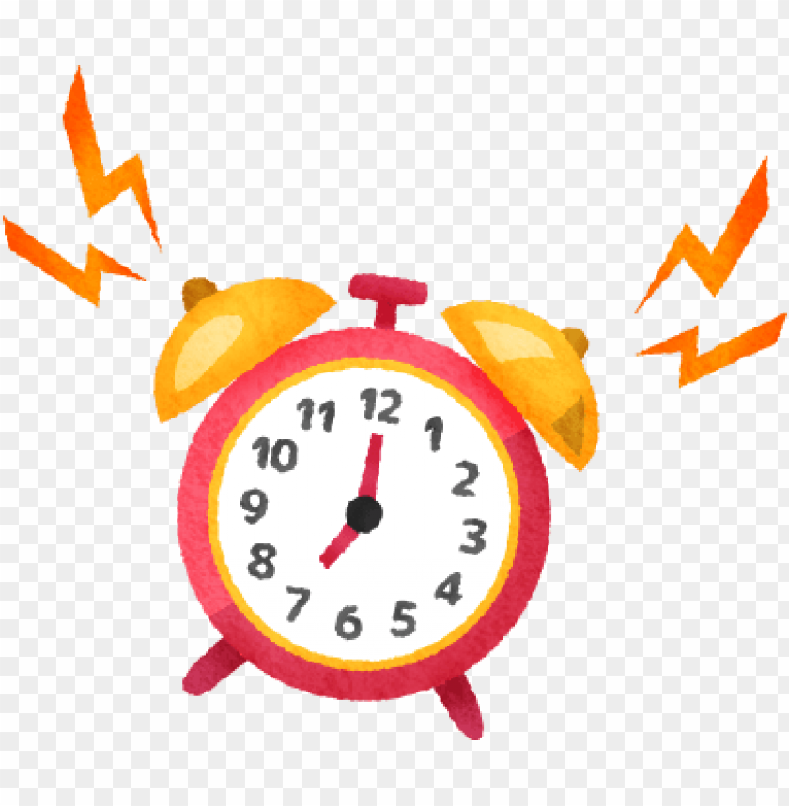
3.Μια δασκάλα διορθώνει κάθε μισή ώρα 10 διαγωνίσματα των μαθητών της. Χρειάζεται μία και μισή ώρα, για να διορθώσει όλα τα διαγωνίσματα. Πόσοι είναι οι μαθητές στην τάξη της;
Απάντηση: _______________________________

